Рекомендации

Для того чтобы речь ребёнка развивалась правильно, родителям необходимо соблюдать несколько условий.
• Не старайтесь ускорить ход естественного речевого развития! Не перегружайте ребёнка речевыми занятиями. Игры, упражнения, речевой материал должны соответствовать его возрасту.
• В общении с ребёнком следите за своей речью. Говорите с ребёнком не торопясь, звуки и слова произносите чётко и ясно, при чтении не забывайте о выразительности. Непонятные слова, обороты, встречающие в тексте, непременно объясните малышу.
• Не подделывайте под детскую свою речь, не злоупотребляйте также уменьшительно-ласкательными суффиксами - все это тормозит
развитие ребенка.
• Своевременно устраняйте недостатки речи ребёнка. Стремясь указать неточности и ошибки, встречающиеся в его речи, будьте чрезвычайно осторожны и ни в коем случае не смейтесь над малышом. Самое лучшее -тактично поправьте его и покажите, как надо произнести слово.
• Если ребёнок торопится высказать свои мысли или говорит тихо, напоминайте ему: говорить надо внятно, чётко и не спеша.
• Не оставляйте без ответа вопросы ребёнка. И не забудьте проверить: понятен ли ему ваш ответ?

«Именно в игре ребенок свободно владеет речью, говорит то, что думает, а не то, что надо. Не поучать и обучать, а играть с ним, фантазировать, сочинять, придумывать — вот, что необходимо ребенку».
Джанни Родари

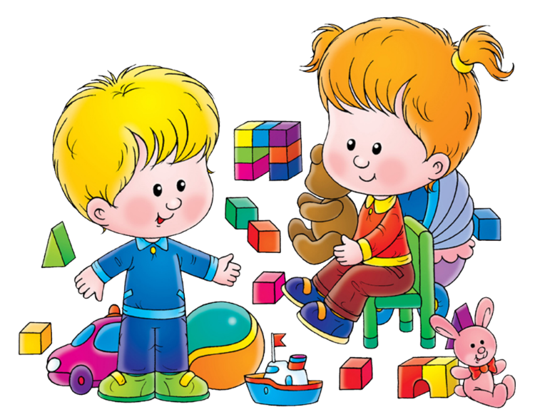

Желаем успехов!

ПАМЯТКА ДЛЯ РОДИТЕЛЕЙ

«Использование игр и игровых упражнений в домашних условиях для развития речи детей»


Каждый родитель мечтает о том, чтобы сын или дочь добился в жизни значительных успехов, чтобы состоялся как личность, чтобы чувствовал себя свободно и уверенно.
Неполноценная речь отрицательно сказывается на развитии ребёнка, сдерживает формирование познавательных процессов, порождает отрицательные черты характера. Возникают проблемы с адаптацией к школьной жизни.
Дефект одной из цепочек в речевой системе влечёт за собой вторичные и третичные нарушения: общее недоразвитие речи, нарушение процессов письма и чтения, нарушение памяти, низкую концентрацию внимания, нарушения словесно - логического мышления.
Важнейшим условием для того, чтобы ребёнок овладел правильной речью, является та речевая атмосфера, в которую он погружён с первых дней своего существования. Поэтому для овладения грамотной речью неоценимо важна роль семьи.

Игра- это основной вид деятельности дошкольников. Играя, ребёнок обогащает свой словарный запас, расширяет кругозор, развивает связную речь, у него формируется грамотность, создаются предпосылки письма.
Играя с ребёнком, будьте дружелюбны и уважительны к нему. Он должен чувствовать, что эти занятия - не скучная неизбежная повинность, а интересная, увлекательная игра, в которой он обязательно должен выиграть. Поощряйте его малейшие успехи и будьте терпеливы при неудачах.

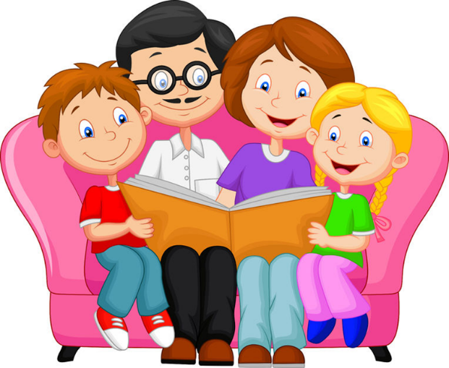
Речевые игры дома

1. «Четвёртый лишний».
Ребёнок должен назвать, что лишнее, и объяснить почему.
Н-р: ваза- роза- нарцисс- гвоздика.
2. «Посчитай». Считаем всё, что можно
посчитать. Н- р: одно яблоко, два яблока, три яблока, четыре яблока, пять яблок_.
Можно добавить прилагательное: одно красное яблоко, два красных яблока…
пять красных яблок и т.д.
3.«Скажи наоборот».
Взрослый называет какое - либо слово, а ребёнок подбирает «слово наоборот».
Существительные: смех- …, лето- …, день- …, холод- …,север- … и т.п.
Глаголы: пришёл- …, нырнул- …
Прилагательные: широкий- …, маленький- …, богатый-… и т.п.
Наречия: далеко-…, высоко- …

4. «Подбери слово».
Ребёнку предлагается подобрать слово на какой- либо звук, сначала - любые слова, а потом - по лексической теме, н-р: «Назови фрукт, название которого начинается со звука А» (апельсин, абрикос, ананас…)
5. «Большой - маленький».
Ребёнку предлагается назвать ласково,
н-р , ложку- ложечка, стул- стульчик и т.д. В темах «Дикие и домашние животные» это могут быть названия детёнышей, а могут быть и ласкательные слова: лисонька, заинька, коровушка.
6. «Отгадай загадку».
Загадки учат детей образно мыслить. Предлагайте детям отгадывать их как можно чаще.
Н- р: «Круглый бок, жёлтый бок, сидит на грядке колобок. Что это?» (Репка).
Загадывайте детям описательные загадки, н-р: Это овощ, растёт на грядке, круглый, красного цвета, сладкий на вкус, его кладут в салат. (Помидор)
7. «Назови, какой…». Образование прилагательных. Н-р, сок сделан из яблок, значит он яблочный, варенье из яблок - яблочное и т. д.
8. «Подумай и ответь». Предлагайте детям словесные логические задачи.
Н-р: Кого в лесу больше: ёлок или деревьев?
9. «Подбери слово». Птица - перья. Рыба - … Огурец - овощ. Ромашка - …
10. «Расскажи стихотворение».
Заучивайте с детьми стихотворения, они развивают память и мышление.

